**Clase N13 Día 17 mayo.**

**Autora: Claudia Quiroz**

**Indice**

1)Repaso

2)Ejercicios realizados por alumnos en clases

3)Estudio Personal Extra

*3.1)Buscar donde quedan los proyectos creados*

*3.2)Opciones del Menú de Netbeans*

*3.3)Navigate- Select in favorites.*

*3.4) Menu Tools - Diff*

*3.5) Menu grupo de proyectos*

*3.6)Atajos para utilizar Netbeans.*

4)Reflexión del día

**1)Repaso**

Iniciamos la clase con repaso del día viernes de algunos conocimientos básicos de java.

Operadores de coneccion :

&& : equivalente al operador lógico y

|| :equivalente a operador lógico o

Tipos de datos

int

char

float

double

Lo que me llamo la atención es la caracteristica que para asignar valor a un float se asigna de la siguiente forma

num float

num = 2.7**f → Se le agrega una “f” y el signo para separar los decimales debe ser . y no ,**

Al tipo de dato double no se le asigna ningún caracter especial en la asignación.

***Ejercicios realizados por profesor: Mostrar numero par***

package NumeroPar;

import java.util.Scanner;

/**

*

* @author quiro

*/

public class NumeroPar {

/**

* @param args the command line arguments

*/

public static void main(String[] args) {

// TODO code application logic here

int numero,numero2;

Scanner leer = new Scanner(System.in);

System.out.println("Ingrese numero1 :");

numero = leer.nextInt();

System.out.println("Ingrese numero2: ");

numero2 = leer.nextInt();

if (numero%2==0 && numero>numero2){

System.out.println("Numero es par y mayor que numero2");

}

**2) Ejercicios realizados por alumnos en clases**

hacer 3 ejercicios en java con if, else y operadores

**Ejercicio 1**

package javaapplication8;

import java.util.Scanner;

/**

*

* @author Claudia Quiroz

*/

public class JavaApplication8 {

/**

* @param args the command line arguments

*/

public static void main(String[] args) {

// consultar clima de las regiones

int region;

Scanner leer = new Scanner(System.in);

System.out.println("ingrese region");

region = leer.nextInt();

if (region >0 && region <5){

System.out.println("Clima Cálido");

}

if (region >5 && region <7){

System.out.println("clima medio ");

}

if (region >6 ){

System.out.println("clima frio ");

}

}

}

**Ejercicio2**

package javaapplication9;

import java.util.Scanner;

/**

*

* @author quiro

*/

public class JavaApplication9 {

/**

* @param args the command line arguments

*/

public static void main(String[] args) {

// Descuento dia lunes

int monto,descto,aum;

char dia;

Scanner leer = new Scanner(System.in);

System.out.println("ingrese monto");

monto = leer.nextInt();

System.out.println("ingrese descuento");

descto = leer.nextInt();

System.out.println("ingrese aumento");

aum = leer.nextInt();

System.out.println("ingrese dia l:lunes,m:martes,i:miercoles,j:jueves");

dia = leer.next().charAt(0);

if (dia == 'l'){

monto = monto-descto;}

else {

monto = monto + aum ;}

System.out.println("valor monto"+monto);

}

}

**Ejercicio 3**

package javaapplication10;

import java.util.Scanner;

/**

*

* @author quiro

*/

public class JavaApplication10 {

/**

* @param args the command line arguments

*/

public static void main(String[] args) {

// TODO code application logic herepublic static void main(String [] args)

{

Scanner leer=new Scanner(System.in);

//DECLARAR VARIABLES

//VARIABLES#2

int aum;

int total;

int edad;

int vacunas;

int valorentrada;

int cantidad_entradas;

//Datos al usuario.

System.out.print("Ingrese cantidad vacunas:");

vacunas=leer.nextInt();

System.out.print("Tu edad es:");

edad=leer.nextInt();

System.out.print("cuantas entradas desea:");

cantidad_entradas=leer.nextInt();

//IF-IF ELSE

if(edad>=30 && edad<=40 && vacunas==2) //Comparando...

{

valorentrada=5000;//

total= valorentrada*cantidad_entradas;

System.out.println("El total a pagar es:"+total);

}

else if(edad > 40 && vacunas==1)

{

valorentrada=1000;//

total= valorentrada*cantidad_entradas;

System.out.println("El total a pagar es:"+total);

}

else

{

System.out.println("no tiene opcion de ir al recital");

}

}

}

}

**3) Estudio personal Extra**

**Netbeans**

***3.1)Buscar donde quedan los proyectos creados***

El estudio extra del dia de hoy , es algo relacionado con la inquietud que me surgió cuando para no perder lo trabajado yo grababa el proyecto,netbeans no me preguntaba donde lo deseaba guardar.

Por lo que me posicione en un proyecto y seleccione la opción save as y me mostró el directorio donde los guarda.

Esto igual te lo muestra cuando creas el proyecto pero yo no había reparado en eso al inicio,

A continuación la imagen C:\Users\quiro\OneDrive\Documentos\NetBeansProjects

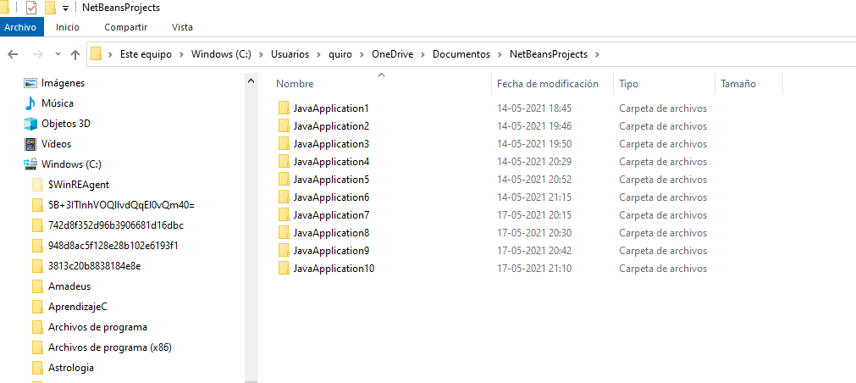

***3.2)Opciones del Menú de Netbeans***

Navigate → Go to Previous Windows

Te permite ir a la acción anterior que hiciste,

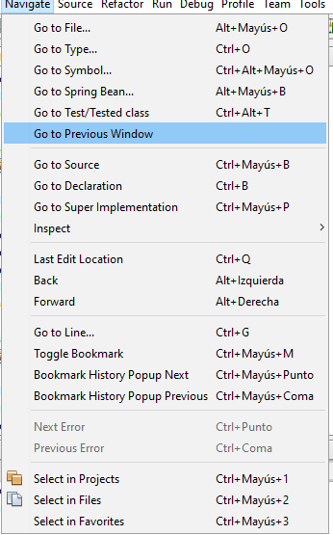

***3.3)Navigate → Select in favorites.***

Esta opción te permite dejar proyectos como tus favoritos

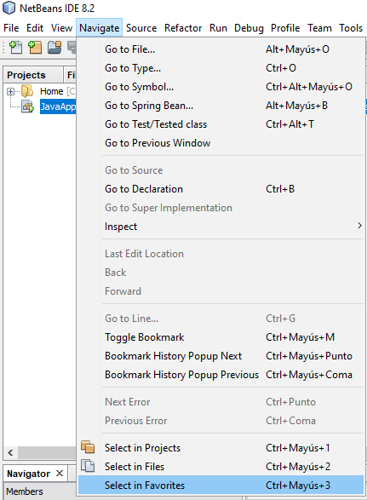

Te debes posicionar en el proyecto que quieres dejar como favorito

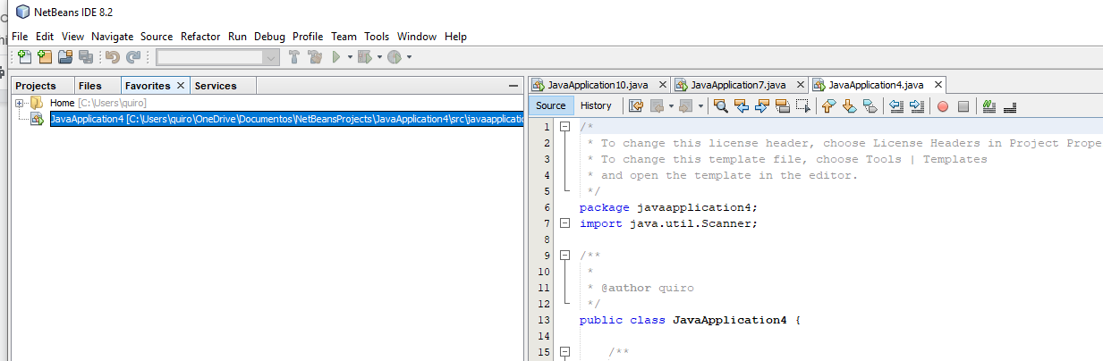

***3.4) Menu Tools → Diff***

opcion muy util que sirve para ver las diferencias entre 2 proyectos

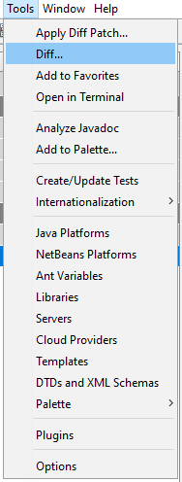

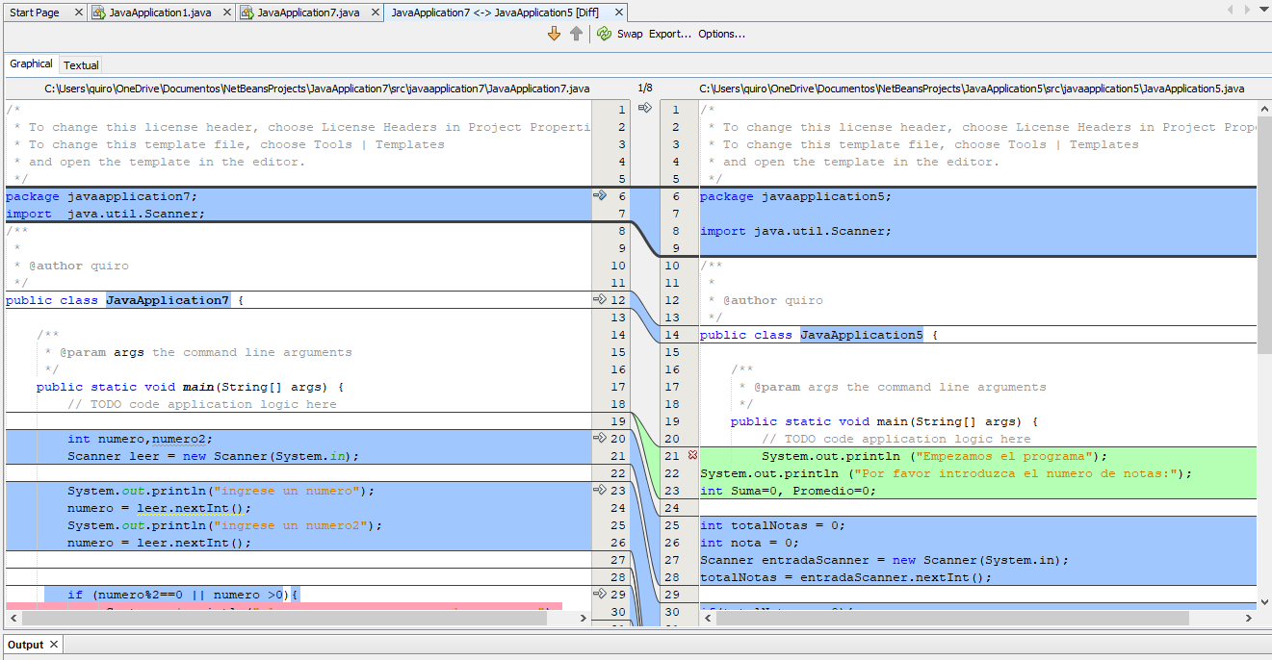

***3.5) Menu grupo de proyectos***

Permite agrupar los proyectos en grupos.

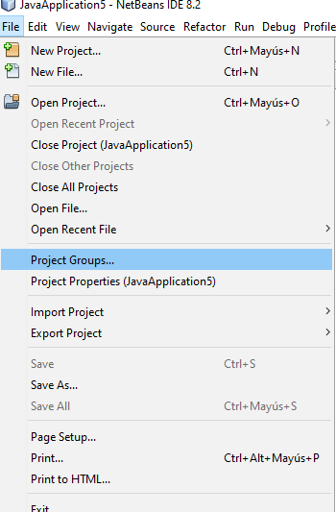

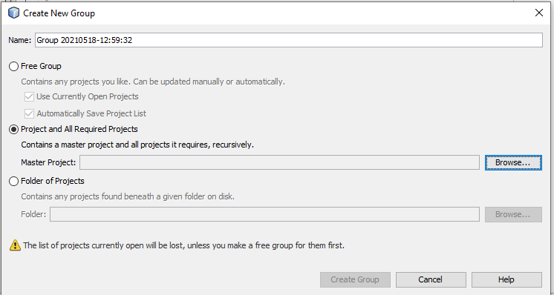

***3.6)Atajos para utilizar Netbeans.***

Instrucciones que facilitan la rapidez de ejecución en el teclado.

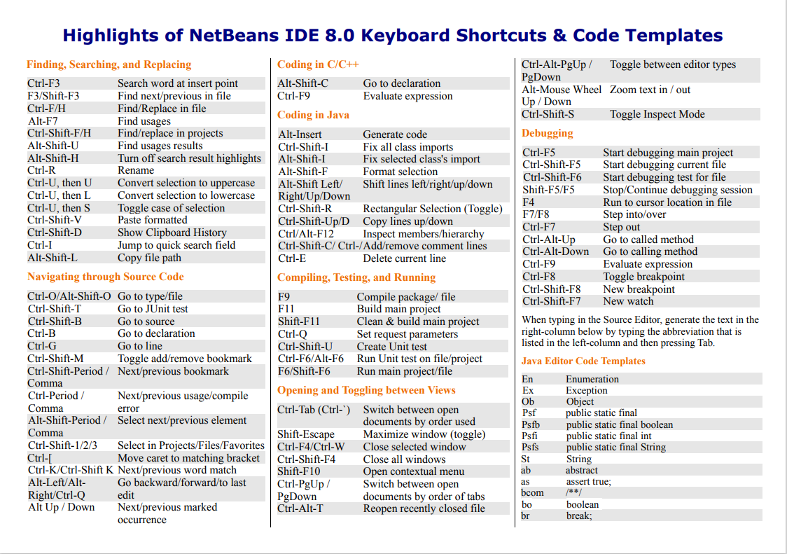

**4) Reflexión del dia**

Me he sentido muy motivada por el hecho de realizar ejercicios en java , no ha sido complejo hasta el momento. Pero si es intenso porque hay que estar atenta toda la clase.

Las instrucciones son entendibles

Netbeans es amigable para ejecutar el código y para mostrar los errores.